Практическое задание по дисциплине «Обследование и испытание зданий и сооружений»

Тема. Визуальное обследование строительных конструкций.

Формулировка задания: выполнить задание в соответствии с требованиями и рекомендациями.

Нормативные документы:
- ГОСТ 31937-2011 Здания и сооружения. Правила обследования и мониторинга технического состояния / - Введ. 2014-01-01. - М.: Стандартинформ, 2014.

Требования к оформлению работы:
- Практическую работу необходимо представить в формате .docx.
- Допустимо оформлять таблицу на страницах с альбомной ориентацией, при этом титульный лист должен быть выполнен в книжной ориентации.
- Запрещено присылать отсканированные, либо сфотографированные работы, такие материалы проверяться не будут.
- Обязательным условием задания является самостоятельное выполненные фотографий дефектов и повреждений конструкций здания или сооружения и их описание.

Требование к выполнению работы:
- Выбранный самостоятельно студентом объект визуального обследования (здание или сооружение), и, следовательно, выполненное задание должны быть оригинальны. В случае отправления студентом работы, аналогичной ранее присланным другими студентами, материал оцениваться не будет.
- Поскольку данное практическое задание отражает в том числе и поисково-творческую деятельность студента, то на его оценку в положительную сторону повлияет выбор объекта (следовательно, описание имеющихся повреждений и дефектов) с точки зрения его уникальности, определяя тем самым исследовательский характер применения знаний при решении поставленной задачи.
- Выполнение практического задания по визуальному обследованию здания или сооружения обязательно должно отвечать требованиям нормативной документации по обеспечению безопасности труда в строительстве при проведении необходимых работ.

Задание
«Визуальное обследование здания или сооружения»
Необходимо самостоятельно выбрать здание или сооружение с целью его визуального обследования, при этом следует полностью указать адрес месторасположения объекта, прикрепить фотофиксацию фасада здания (как минимум одного) либо общего вида сооружения (например, подземного, гидротехнического и т.д.). Результаты обследования следует оформить в виде таблицы 1, обозначив 10 пунктов обнаруженных дефектов и повреждений различных конструкций.
Таблица 1 – Визуальное обследование строительных конструкций здания или сооружения
№ п/п | Обследуемые конструкции | Дефекты и повреждения | Фотофиксация | Причины появления | Варианты устранения

Методические указания к выполнению практического задания
- Рекомендации по выполнению фотофиксации объекта
При проведении этапа предварительного (визуального) обследования выявляют видимые дефекты и деформации строительных конструкций здания (сооружения), проводят необходимые замеры и фотофисацию данных участков.
При выполнении фотофиксации необходимо руководствоваться следующими правилами:
1. Фотофиксация общего вида здания или сооружения выполняется с наиболее возможным ракурсом, позволяющим сделать снимок объекта целиком. При большой протяженности здания или сооружения по длине или высоте выполняется несколько снимков с захватом смежных областей. Допускается применение панорамной съемки.
2. Фиксируемые на отдельных снимках дефекты и повреждения конструкций должны быть в общих чертах видны на фото общего вида. Это является подтверждением их расположения на данном объекте.
3. Фотофиксация конкретного дефекта, повреждения должна давать полное представление о характере и размере распространения дефекта. Например, при фиксации трещины должны быть видны ее начало и конец.
4. Для идентификации размеров распространения дефектов и повреждений могут использоваться предметы модульных размеров. Самыми распространенными предметами, используемыми для установления размеров дефектов и конструкций по фотофиксации, являются модульные кирпичи (рядовые размерами 65×120×250 мм и утолщенные размерами 88×120×250 мм). Так же могут использоваться измерительные приборы, например, линейки, рулетки и т.п.
5. При фотофиксации дефектов стержневых металлических конструкций важно зафиксировать положение дефектных (поврежденных) элементов в пространстве (вертикальное, горизонтальное или наклонное), для этого могут быть использованы предметы, которые укладываются сверху на элемент, либо отвесы.
- Основные конструкции, подлежащие визуальному обследованию:
- Визуальное обследование фасада – осмотр наружных стен здания и доступных с улицы элементов (балконы, эркеры, карнизы и пр.), фиксация целостности кладочного раствора, состояние отделки стены (штукатурка, плитка), проверка на наличие дефектов и повреждений.
- Визуальное обследование несущих стен – определение целостности кладки, отклонения стены от вертикали, проверка на выпучивание, фиксация трещин и других характерных дефектов, повреждений.
- Визуальное обследование стен, перегородок – осмотр сопряжения углов стен с перекрытиями, проверку на целостность стены, наличие в ней трещин, выбоин, выявляются промерзающие, либо подверженные влаге участки.
- Визуальное обследование кровли – осмотр состояния гидроизоляционного, пароизоляционного, теплоизоляционного слоя кровли. Также осматривается стропильная система, оцениваются несущие конструкции кровли, элементы водостока.
- Визуальное обследование фундамента – осмотр конструкции на наличие трещин и выбоин, осмотр целостности гидроизоляционного слоя (со стороны подвала, цоколя), выявление просадки грунта основания и искривления кладочных рядов.
- Визуальное обследование полов, перекрытий, окон – осмотр на наличие деформаций (перекосы, трещины, вздутия, прогибы и пр.)

Рекомендации к выполнению Задания.

Пример выполнения задания.
Задание.
«Визуальное обследование здания или сооружения»
Необходимо самостоятельно выбрать здание или сооружение с целью его визуального обследования, при этом следует полностью указать адрес месторасположения объекта, прикрепить фотофиксацию фасада здания (как минимум одного) либо общего вида сооружения (например, подземного, гидротехнического и т.д.). Результаты обследования следует оформить в виде таблицы 1, обозначив 10 пунктов обнаруженных дефектов и повреждений различных конструкций.
Решение:
Объект обследования: здание студенческого общежития № 1 Тольяттинского государственного университета, ул. Белорусская 31.
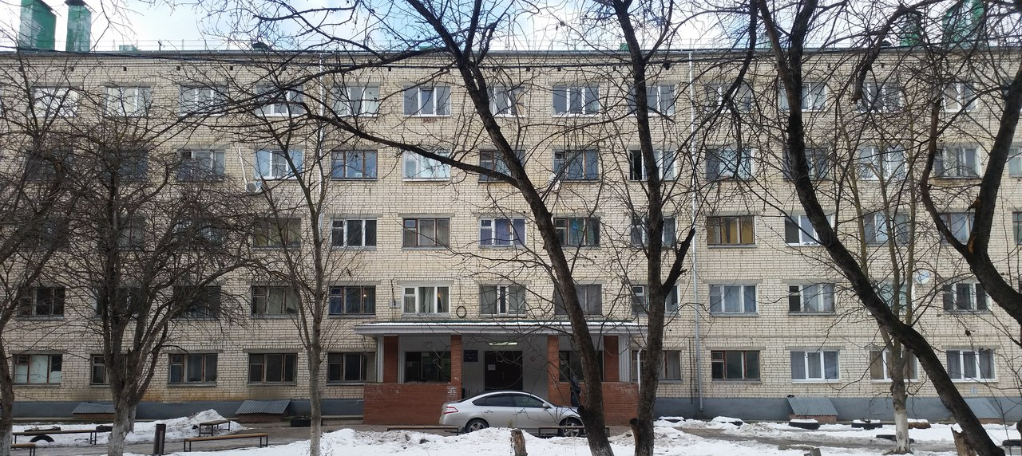
Рисунок 1 – Фасад здания студенческого общежития № 1
Тольяттинского государственного университета

Результаты визуального обследования строительных конструкций здания студенческого общежития сведены в таблицу 1.
Таблица 1 – Визуальное обследование строительных конструкций здания или сооружения
№ п/п | Обследуемые конструкции | Дефекты и повреждения | Фотофиксация | Причины появления | Варианты устранения
1 | Цоколь здания | Отслоение и разрушение штукатурного слоя (площадью до 0,3 м²) | 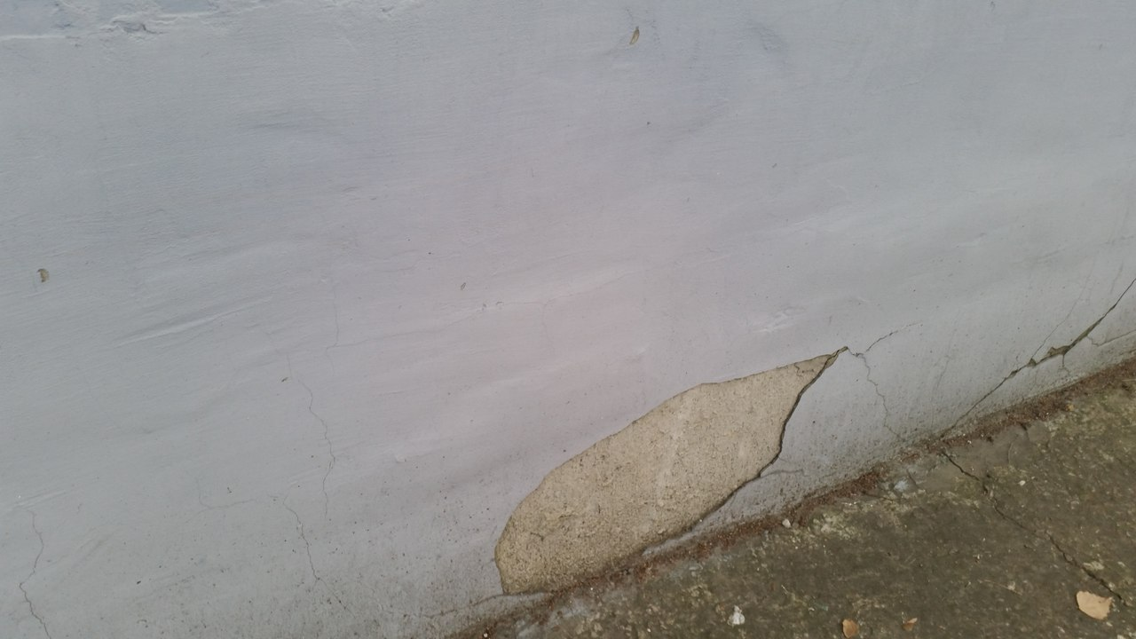 | Воздействие атмосферных осадков, увлажнение материала цоколя, попеременное замораживание и оттаивание в увлажненном состоянии | Удалить отслаивающиеся фрагменты штукатурного и отделочного слоя. Восстановить разрушенные участки отделки цоколя нанесением штукатурного раствора. Применить гидрофобизирующие составы для чистовой отделки
2 | Фасад здания | Сколы кирпичей на глубину до 50 мм (суммарная площадь поражения до 1 м²) | 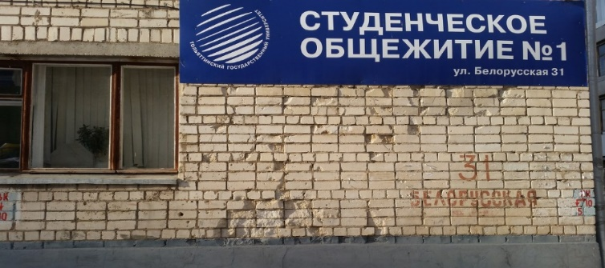 | Выветривание кирпичной кладки, механическое повреждение при эксплуатации | Восстановление кирпичной кладки заменой отдельных кирпичей
3 | Фасад здания | Разрушение вертикального шва кладки, скол кирпичей | 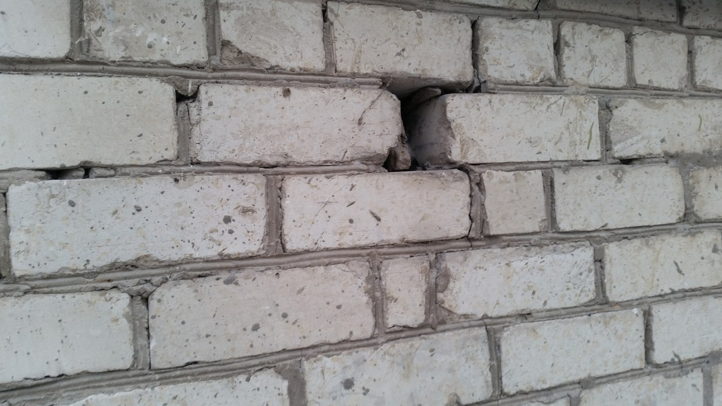 | Дефекты кладки, допущенные при строительстве, механическое повреждение отдельных кирпичей | Ремонт кирпичной кладки с восстановлением целостности стены
4 | Перегородка | Наклонная трещина в перегородке здания (ширина раскрытия до 3 мм) | 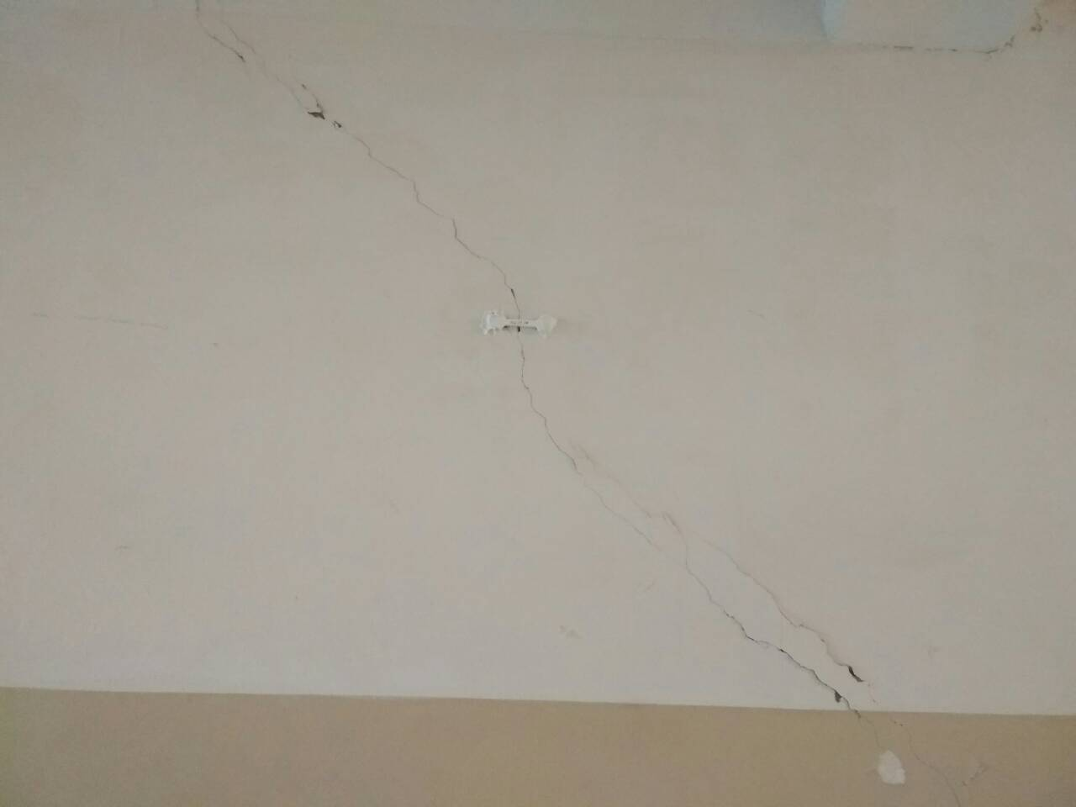 | Неравномерные деформации грунтов основания здания | Установление наблюдения за развитием трещины, установка гипсового маяка. При стабилизации деформаций произвести восстановление конструкции перегородки. При развитии деформаций необходимо усиление грунтов основания
5
6
7
8
9
10

В таблице представлен пример выполнения задания, состоящий из 3 пунктов. Согласно заданию необходимо описать не менее 10 видов дефектов и повреждений здания или сооружения.

